Лекція №4
Тема: МИСТЕЦТВО СТАРОДАВНЬОГО РИМУ

Стародавній Рим, історія якого охоплює більше 12 століть, залишив людству багату культурно-художню спадщину. В поезії – це безсмертні твори Вергілія, Горація, Овідія, в історії – праці Корнелія Тацита і Тіта Лівія; у філософії – матеріалістичні погляди Лукреція; в ораторському мистецтві – промови Ціцерона. Важко переоцінити значення римського права для всієї наступної історії юридичної думки Європи, а латинська мова стала родоначальницею цілої сім’ї сучасних романських мов, куди входять італійська, французька, іспанська, румунська та інші мови. Стародавній Рим вніс чудовий вклад в скарбницю світового мистецтва. Його видатні досягнення – грандіозні пам’ятники архітектури: чудові дороги, вимощені кам’яними плитами, які з’єднували Рим з найвіддаленішими містами обширної імперії, гігантські акведуки-водопроводи, величні храми, видовищні і меморіальні споруди. Художня культура органічно втілила все краще, що створили цивілізації Стародавнього Сходу і античного Середземномор’я, і в той же час зберегла неповторну оригінальність і своєрідність. Багато Рим успадкував від своїх попередників, але особливу роль зіграли творчі традиції етрусків, одного з найбільш розвинутих народів Стародавньої Італії та культура Стародавньої Греції. З легендами про заснування міста пов’язаний ранній пам’ятник римської скульптури – бронзова статуя вовчиці, яку стали називати “Капіталійською” від назви пагорба, де вона стояла (відлили на поч. 5 ст. до н.е.). Образ вовчиці став символом всієї історії Стародавнього Риму. В 5-1 ст. до н.е., в період існування Римської республіки, її легіони завоювали міста етрусків і грецькі колонії, Карфаген, Єгипет та ін. За 5 століть Рим з маленького, нічим не визначного містечка, розміщеного на 7 пагорбах за течією Тибру, перетворився на столицю величезної імперії.

Періоди:

Царський 8 - 6 ст. до н.е.

Республіканський 5 - 1 ст. до н.е.

Імператорський 1 ст. до н.е. – 5 ст. н.е.

Архітектура. На формування архітектури визначальний вплив справили 2 фактори: наявність місцевих, в основному етруських, традицій і вплив грецької архітектури. Основне, що внесли в архітектуру Риму етруски – це склепінчасті конструкції. Від греків в Рим перейшла архітравно-балкова система і її ордерне вираження. Грецькі ордери – дорійський, іонійський і коринфський – були сприйняті і отримали 2 нові модифікації – ордери тосканський та композитний.
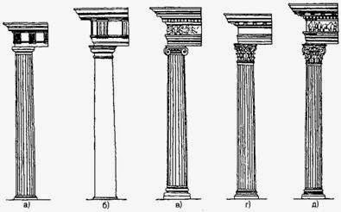
а) дорійський, б) тосканський, в) іонійський, г) коринфський, д) композитний
Крім ордерів в Римі виникла і застосовувалась система, яка включала два протилежні конструктивні принципи – балкової і склепінчастої конструкції – ордерна аркада або римська архітектурна ячейка.

Римляни винайшли і широко використовували римський бетон, арку, склепіння, купол.

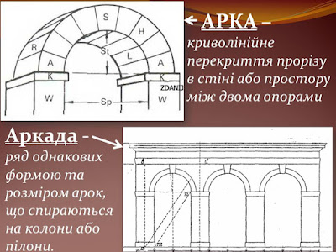

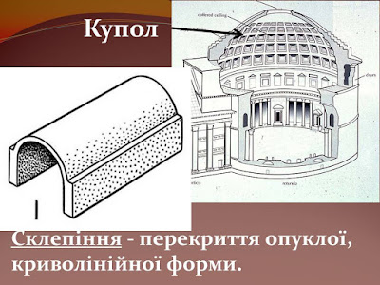

Значна частина пам’ятників зосереджена в Римі. Він заснований у 8 ст. до н.е., розміщений на пагорбах, головними з яких є Капітолій, Палатін, Квірінал. Між цими трьома пагорбами виникла центральна римська площа – форум, як місце для торгівлі і зборів. Найбільш складний і цікавий форум імператора Траяна побудований на початку 2 ст. н.е. На ньому знаходиться колона Траяна, висота 38 м, складається з 17 мармурових блоків, увінчана 8 м статуєю. Всередині вона мала гвинтову драбину, а ззовні була облицьована плитами мармуру з висіченим рельєфом, який відтворює найважливіші епізоди війн Траяна.
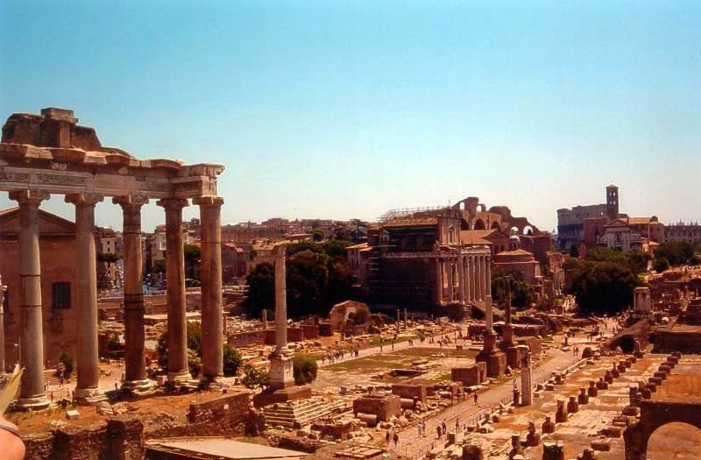
Римський форум
В межах форумів знаходилась велика кількість храмів. Вони різні за розмірами, формами і включенням в оточуюче середовище, вони мають особливості, які дозволяють одразу відрізняти давньоримські храми від грецьких. Всі вони поставлені на подіуми – площадки типу п’єдесталів, зі сходами тільки з передньої сторони. В передній частині храмів – глибокі передні портики. Бічні фасади або прикриті колонами або оброблені півколонами, таким чином храми фактично були псевдопериптерами. Більшість їх вирішено в коринфському ордері.
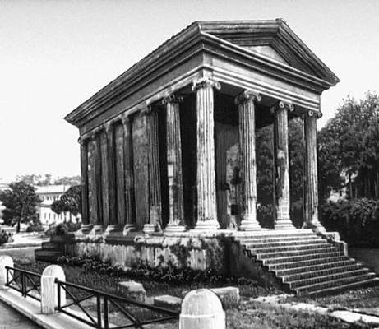
Вершиною римської архітектури періоду розквіту є Пантеон – храм усіх богів (2 ст. н.е.) Це грандіозний круглий храм, перекритий сферичною чашею купола діаметром майже 43 м. Циліндричний об’єм складений суцільною кладкою, без проміжків, вхід – портик. При будівництві використано цегляно-бетонні конструкції. Інтер’єр оброблений поліхромним мармуром.
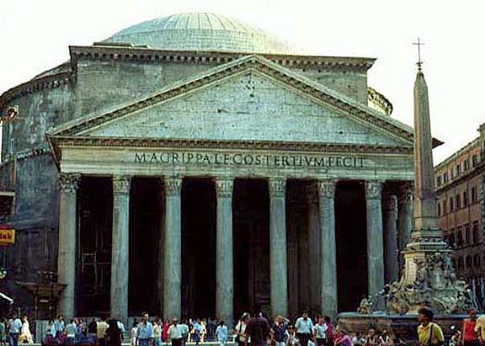

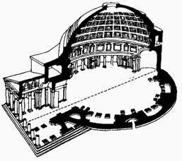
Пантеон (2 ст.)
Ще один вид римських споруд – терми, які представляють собою складне поєднання корпусів і приміщень, пов’язаних зі спортом і гігієною. В термах знаходились приміщення для занять спортом, зали для відпочинку, бесід і виступів ораторів. Найбільшими були терми Каракали і Діоклетіана.
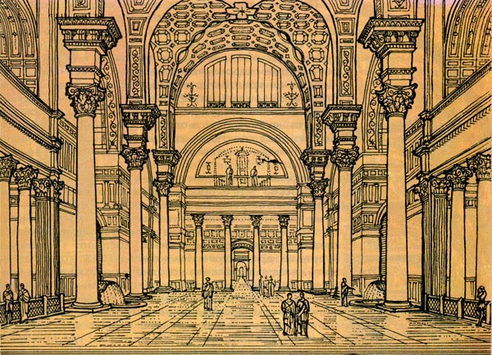

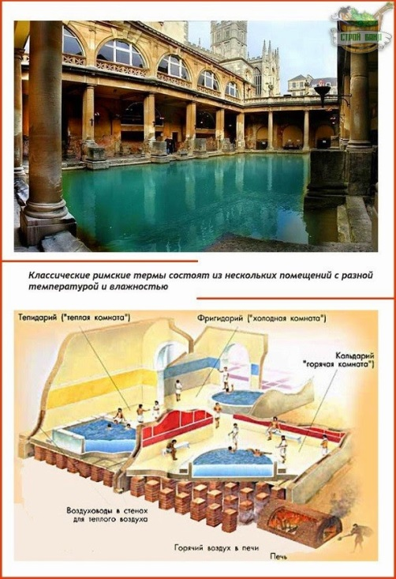
Терми були пов’язані з вживанням великої кількості води, а тому сюди підводились спеціальні відгалуження водопроводу – акведука. Акведуки – перекинуті через русла рік, вони представляли дивовижну картину суцільної ажурної аркади – одно -, дво-, триярусної.
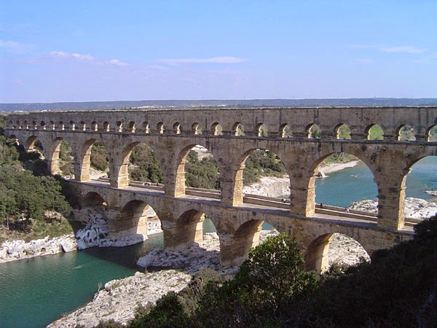
Серед громадських споруд велику групу складають видовищні будівлі. Римські театри, були подібні до грецьких, але на відміну від грецьких будувались і на горизонтальних ділянках, підйом місць для глядачів здійснювався застосуванням спеціальних опорних конструкцій.
Специфічними римськими спорудами були амфітеатри. Найбільшим з них був Колізей в Римі, побудований в 1 ст. н.е. Він представляє собою овальну чашу, в центрі – арена, оточена місцями для глядачів (56 тис.) Колізей має 4 яруси, з’єднані кільцевими коридорами. В першому ярусі застосовано тосканський ордер, в другому – іонійський, в третьому – коринфський, четвертий оздоблений пілястрами коринфського ордера.
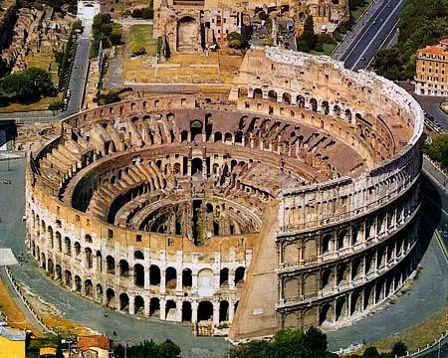

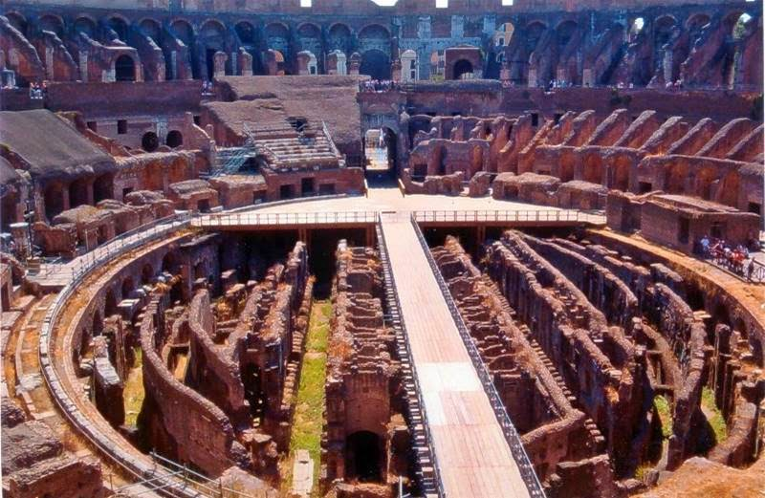
Мармурова арка імператора Тіта побудована біля римського Форуму у 1 ст. н.е., на честь перемоги його над Палестиною. Арка прикрашена меморіальним написом, служила постаментом для бронзової скульптурної групи імператора та богині перемоги Вікторії на колісниці, запряженій четвіркою коней.
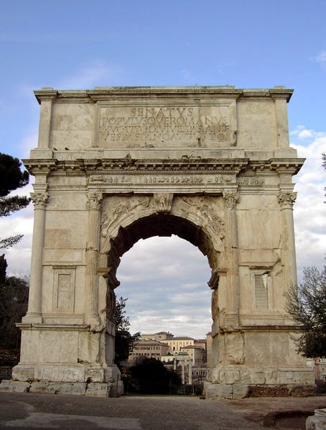
Скульптура: провідну роль в римській скульптурі займав портрет. Як самостійне явище він існував з 1 ст. до н.е. На відміну від грецьких майстрів римляни вивчали обличчя конкретних людей з їхніми неповторними рисами. В портретному жанрі найяскравіше проявився самобутній реалізм, спостережливість, вміння узагальнити.
Зародження портрета пов’язане з давнім заупокійним культом знімання маски з обличчя померлого. Люди, втілені в портретах, стримані, серйозні. У стилі портрета відбувалась еволюція.
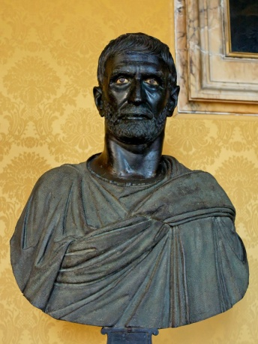
Портрет республіканської епохи (5-1 ст. до н.е.) при документальній точності відтворює спрощені форми, різкі лінії, моделювання сухе. Образи суворі, сповнені сили – „Брут”.
Портрет в епоху імперії (1 ст. до н.е. – 5 ст. н.е.) – виник новий напрям під впливом грецького мистецтва. Змінився характер образу: в ньому відобразився ідеал суворої класичної краси. З’являються парадні, величні і стримані портрети. З’являються портрети на повен зріст: ефектні і помпезні. Разом з тим, створюються надзвичайно життєві портрети. Серед портретованих з’являються представники середнього класу. Застосовують нові художні прийоми. Художники досягли пластичної виразності форм. Характеристики моделі багатогранні, узагальнені – „Портрет Нерона”, „Портрет римлянки”.
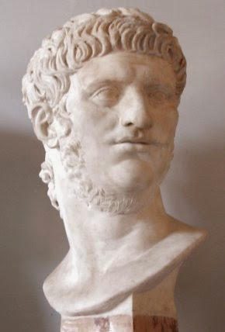

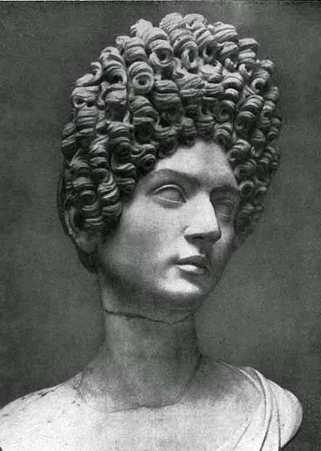
ІІІ ст. – епоха розквіту портрету. Він звільнився від традиційних ідеалів і показував суть портретованого. Портретні образи різноманітні: в них схоплено вираз обличчя.
Пізній період розвитку портрета відзначений зовнішнім огрубінням і підвищеною духовною експресією. За силою вираження характеру ці твори являють собою одну з вершин портретного мистецтва.

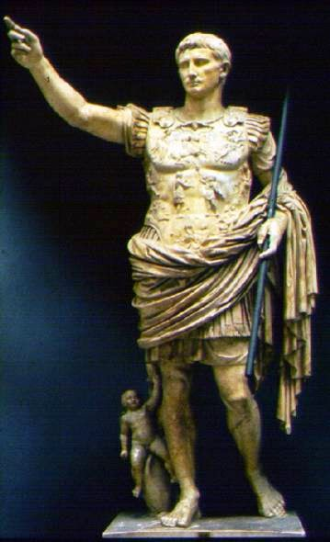
Статуя Октавіана Августа

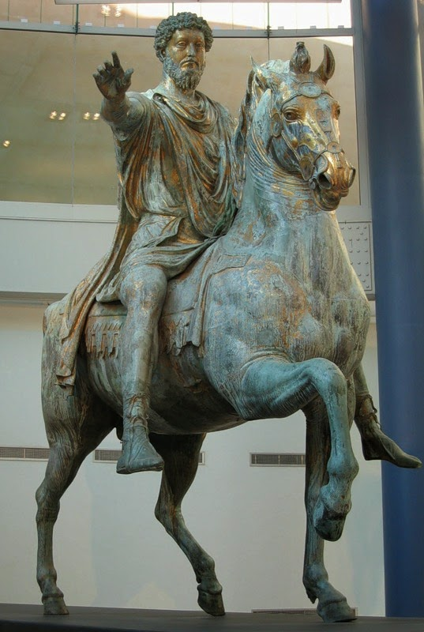
Статуя імператора Марка Аврелія
Для римського рельєфу характерна розповідність. Унікальним прикладом є рельєфний історичний фриз, який огортає колону Траяна. Цей фриз відтворює найважливіші епізоди двох війн Траяна з даками. В цих сценах показані 2500 різноманітних фігур і серед них 90 разів повторюється зображення самого Траяна. Довжина фризу 200 м.
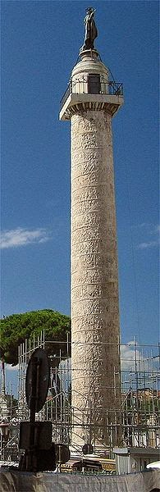

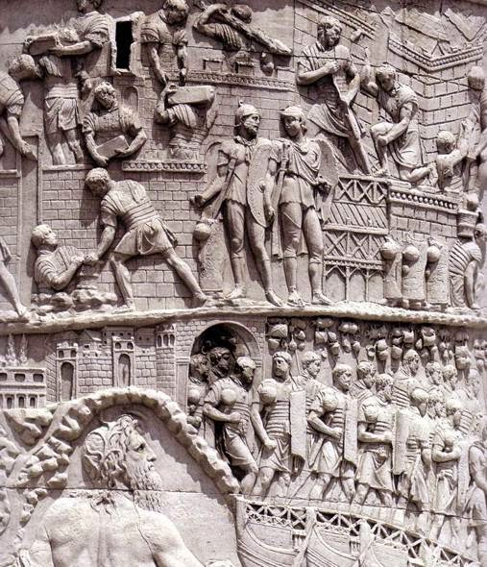

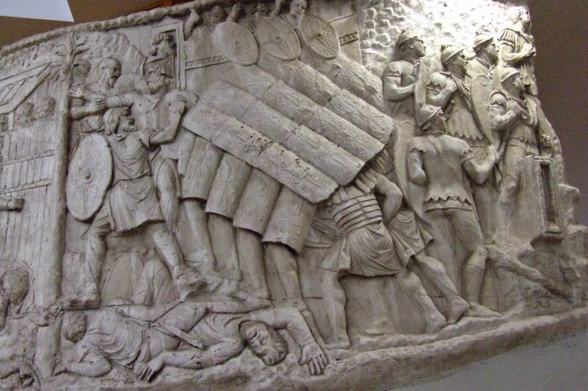
Ще одним прикладом є рельєф, який оздоблює вівтар Миру на Марсовому полі.
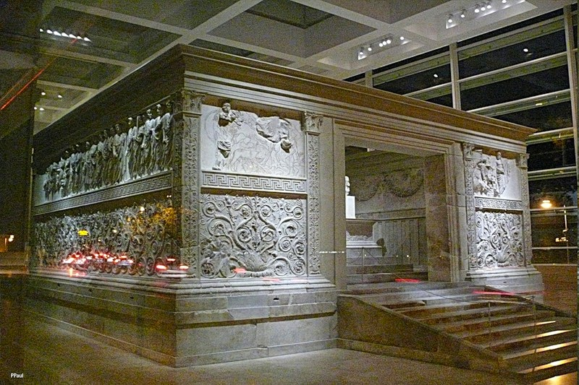

Живопис та мозаїка: в епоху Римської імперії високого розвитку досягли мистецтво мозаїки та декоративний розпис, тісно пов’язані з архітектурою. До видатних творів відносять мозаїчні підлоги в багатих будинках, відкриті під час розкопок міста Помпеї, яке загинуло у 79 р. н.е. На цих мозаїках зображені мандрівні музиканти і актори, півні, що б’ються, філософи, які ведуть бесіди, кішка з куропаткою в зубах, жителі морських глибин. Найцікавіша мозаїка, яка відноситься до 1 ст. до н.е. зображає історичну подію - битву Олександра Македонського з перським царем Дарієм. Вона займає площу 15 метрів квадратних і складена з 1 млн 500 тис кубиків гірських порід. Художник вміло передав грізне напруження бою, виразні обличчя воїнів, блиск зброї. Складна композиція, використання сміливих ракурсів і краса колориту говорять про великий талант і тонкий смак художника.
Монументально-декоративний живопис пройшов у своєму розвитку такі стилі:
1. Інкрустаційний (2 ст. до н.е.) – імітує облицювання стін мармуром, зі штукатурки виконували архітектурні деталі (карнизи, пілястри) і розписували;
2. Помпеянський (80-ті рр. до н.е. – 20-ті рр. 1 ст. до н.е.) – стіни розчленялись ілюзорно виконаними колонами, пілястрами, нішами, портиками;
3. Орієнталізуючий (з кінця 1 ст. до н.е.) – на стінах відтворюють картини відомих майстрів, колони, гірлянди, квіти, орнаменти.
4. Декоративний (з веред. 1 ст. н.е.) – на стінах відтворюють фасади палаців, сади, які видніються через вікна, копії картин.
Справжнім шедевром розпису є, так звана, вілла Містерій, яка дістала назву за сюжетами фресок, які зображають сцени з таїнств, пов’язаних з посвяченням в культ бога Діоніса.
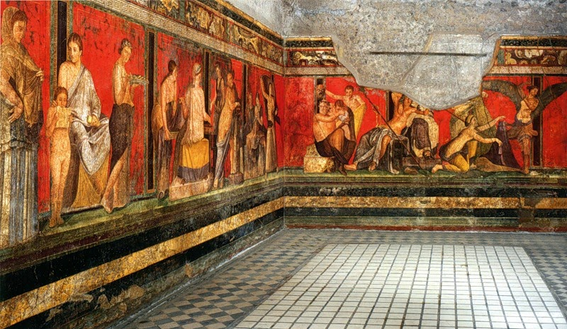
Розписи Вілли Містерій (Помпеї)

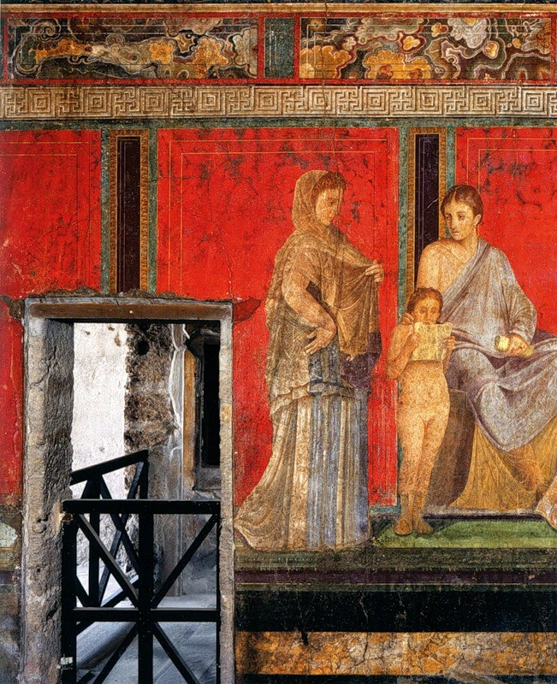

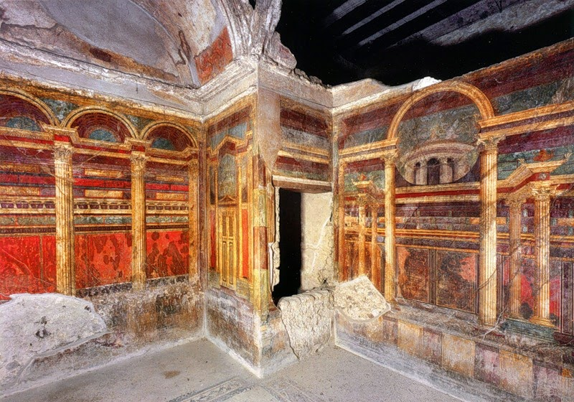

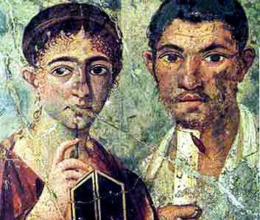
Портрет подружжя (Помпеї)

